Loghi:
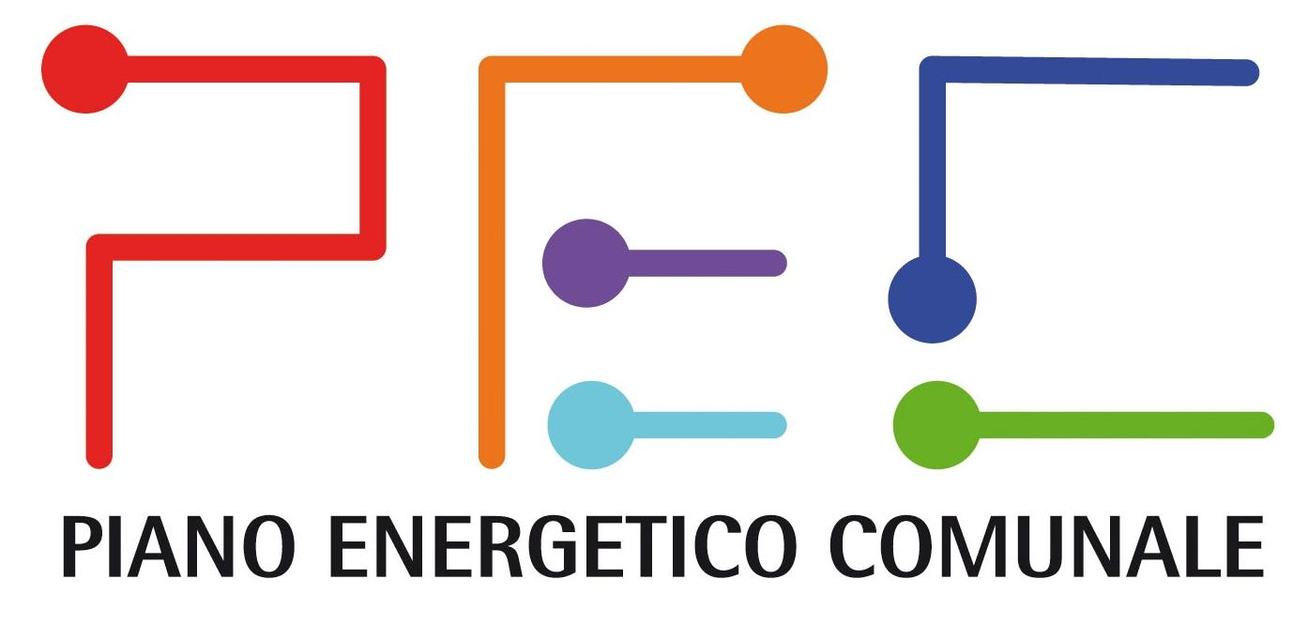
Comune di Salerno www.comune.salerno.it
Università di Salerno www.unisa.it
Sito WEB: www.dimec.unisa.it/PEC_Salerno
Titolo del Convegno:
Piano Energetico Comunale di Salerno e progetto CYBER.
Luogo e data:
Mercoledì 10 Marzo 2010, Ore 9.00-13.30, Salone dei Marmi, Comune di Salerno,
Presentazione:
Il Convegno è dedicato alla presentazione di due importanti progetti sui temi energetici ed ambientali. Nella prima parte, saranno illustrate le proposte di Piano Energetico Comunale (PEC), formulate da un gruppo di docenti e studiosi delle Facoltà di Ingegneria di Salerno e Napoli. Il PEC è un documento finalizzato alla individuazione del bilancio energetico attuale ed alla programmazione di interventi tesi al risparmio energetico ed all’uso di fonti rinnovabili, con conseguenti ripercussioni positive sulla tutela dell’ambiente. I documenti contenenti le proposte sviluppate dal gruppo di lavoro sono disponibili on-line, alla pagina www.dimec.unisa.it/PEC_Salerno.
La seconda parte del convegno verterà sui risultati del progetto europeo CYBER DISPLAY. Il progetto *C*ommunicate *Y*our *B*uildings *E*nergy *R*ating – Display (CYBER DISPLAY), finanziato dalla Commissione europea a valere sul programma Intelligent Energy Europe (IEE) intende stimolare cambiamenti comportamentali e rafforzamento della consapevolezza delle popolazioni locali. Strumento principale di azione è la valutazione dei consumi energetici attraverso l’impiego di strumenti certificazione basata sui consumi e la sua comunicazione dei rendimenti energetici degli edifici ai diversi target: politici, tecnici, varie tipologie di utenti, dipendenti e largo pubblico. Nel dettaglio il programma prevede:
- presentazione Cyber Display e casi di applicazione
- strumenti finanziari per il risparmio energetico (pubblici e privati)
- il punto di vista del pianificatore regionale
- presentazione Premio TCA e della conferenza del 28 aprile 2010.
Ulteriori dettagli sono disponibili alla pagina , www.display-campaign.org

Programma
G.Calabrese, Assessore all’Ambiente del Comune di Salerno: Indirizzo di saluto dell’Amministrazione Comunale
G. Savino, Energy Manager del Comune di Salerno: Presentazione del convegno
Il Piano Energetico Comunale di Salerno
- G.Rizzo, DIMEC, Università di Salerno, Coordinatore PEC Salerno: "Proposta di Piano Energetico Comunale per Salerno"
- A.Piccolo, P.Siano, DIIIE, Università di Salerno: "Proposte di risparmio energetico per la pubblica illuminazione"
- G.E. Cantarella, A. Cartenì, S. de Luca, V. Ferrara, DICIV, Università di Salerno: "Consumi energetici ed emissioni da traffico stradale: analisi della situazione attuale e proposte di razionalizzazione"
- A.Corbosiero, F.Fascia, P.Iannucci, R.Iovino, F.Sannino, DINE, Università di Napoli “Federico II”: "Analisi delle tipologie edilizie e dei loro consumi di energia"
- R.Gerundo, A.Siniscalco, DICIV, Università di Salerno: "Aspetti urbanistici attinenti il Piano Energetico Comunale di Salerno"
- G.Di Napoli, DIME, Università di Napoli “Federico II”: "Metodologie per i bilanci energetici nel PEC di Salerno"
(Ore 11 Coffee Break)
Il Progetto CYBER
- S.Picchiolutto, Energie-Cité
- A.Presotto, Comune di Udine
- G.Savino, Comune di Salerno
Interventi programmati
- L.Califano, Regione Campania
- M.Macaluso, ANEA
- A.Miranda, Banca Intesa
- Salerno Energia
- S.Picchiolutto, Conclusioni

